Лекция 8. Проектирование баз данных

Проектирование баз данных производится, если используется реляционная БД, при этом устойчивые классы объектной модели отображаются в таблицы реляционной БД.
Основные понятия реляционной модели:
База данных – долговременное самодокументированное хранилище данных. Самодокументация = схема данных, хранящаяся в БД.
Система управления базами данных (СУБД) – ПО доступа к данным. Обеспечивает:
- защиту данных;
- эффективность;
- многопользовательский режим;
- разделение данных между несколькими приложениями;
- распределенность данных;
- безопасность.
Структура реляционных данных – совокупность таблиц. В любой таблице фиксированное количество столбцов и произвольное – строк. Совокупность значений ячеек одной строки – запись.
Оператор SQL – предложение SQL для манипуляции данными (выборка, изменение, добавление, удаление).
Ограничения – условия, являющиеся частью схемы БД. Если какая-либо добавляемая запись нарушает какое-то ограничение, то она не будет добавлена.
Виды ограничений:
Возможный ключ (потенциальный ключ) – сочетание столбцов, уникально идентифицирующих каждую запись в таблице, такое что, все столбцы необходимы для уникальной идентификации и ни в одном нет пустых значений.
Основной (первичный) ключ – возможный ключ, который предпочтительнее использовать для работы с таблицей. Есть у каждой таблицы.
Внешний ключ – ссылка из другой таблицы на возможный ключ.
Пример:
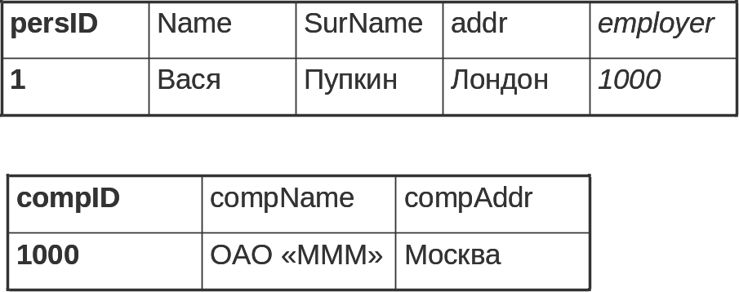
Первичные ключи: persID в 1-ой таблице, compID – во 2-ой. Внешний ключ – столбец employer 1-ой таблицы.
Набор правил, применяемых при отображении объектной модели в схему реляционной БД, таков:
Отображение классов
- Каждый класс переводится в отдельную таблицу, атрибуты становятся столбцами таблицы. Операции на структуру таблицы не влияют.
- Уникальный идентификатор сущности превращается в первичный ключ таблицы. Если имеется несколько альтернативных уникальных идентификаторов, выбирается наиболее используемый. Если сущность не имеет собственного идентификатора, то в качестве первичного ключа добавляется столбец ID – первичный ключ.
При отображении классов со связями пытаются сэкономить и не создавать дополнительные таблицы для хранения связей за счет объединения нескольких таблиц в одну или добавления дополнительных столбцов в таблицы, порожденные классами, если семантика связи позволяет. Рассмотрим отображение бинарных ассоциаций:
- «1 к 1му» – общая таблица для 2х классов. Столбцы – совокупность атрибутов. Первичный ключ – любой ID.
- «1 к 0..1» – внешний ключ добавляется к таблице необязательного класса.
- «0..1 к 0..1» – отдельная таблица для связи см. ниже.
- «* к *» – для ассоциации заводится отдельная таблица. Ее столбцы – внешние ключи для таблиц классов, связанных ассоциацией. Основной ключ – комбинация этих столбцов.
- «1 к 1..*» или «1 к 0..*» – к таблице второго класса добавляется столбец – внешний ключ для таблицы класса у полюса «один».
- «0..1 к 1..*» или «0..1 к 0..*» – как «* к *», поскольку столбец внешнего ключа не может содержать пустых значений.
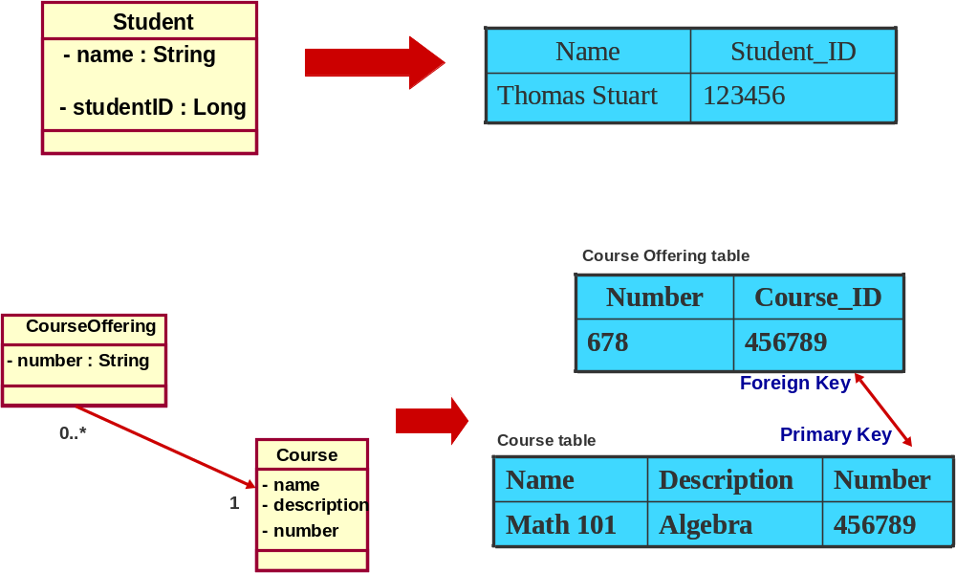
Пример:

Отображение классов связанных N-арной ассоциацией:
Требуется N+1 таблица. Например, в случае тернарной (N=3) связи формируются четыре таблицы, по одной для каждого класса и одна для связи. Таблица связи будет иметь среди своих атрибутов ключи каждой из 3х других таблиц.
Отображение классов-ассоциаций:
Атрибуты класса-ассоциации добавляются либо в создаваемую для связи таблицу, либо (если дополнительная таблица не требуется) в ту таблицу, куда добавляется внешний ключ.
Отображение одиночного наследования:
- Либо по 1 таблице для суперкласса и каждого подкласса, общие атрибуты – столбцы в таблице суперкласса + доп. столбец – тип, указывающий для каждой записи таблицы суперкласса на таблицу подкласса; записи относящиеся к одному объекту имеют одинаковые ID (значения первичного ключа) в обоих таблицах (наборы записей для подклассов получаются в результате выполнения запросов, объединяющих таблицу подтипа и супертипа);
- Либо таблицы только для подклассов, общие атрибуты – в каждой таблице (набор записей для суперкласса получается объединением);
- Либо одна большая таблица, столбцы – совокупность всех атрибутов + доп. столбец – тип (является частью первичного ключа).
Какой именно способ выбрать диктуют соображения эффективности (скорость в обмен на объем памяти).
Отображение множественного наследования:
- неперекрывающиеся классы (не ромб) – таблица для суперклассов и по 1ой таблице для каждого подкласса;
- есть перекрытие – по 1ой таблице на каждый суперкласс, на каждый подкласс + отдельная таблица для обобщения.

Литература к лекции 8
- Вендров А. М. Проектирование программного обеспечения экономических информационных систем. 2-е изд. – М.: Финансы и статистика, 2005. – Глава 4.
- Рамбо Дж., Блаха М. UML 2.0. Объектно-ориентированное моделирование и разработка. 2-е изд.: Пер. с англ. – СПб.: Питер, 2007. – Глава 19.

